**Памятка для населения**

**Клещевой вирусный энцефалит.**

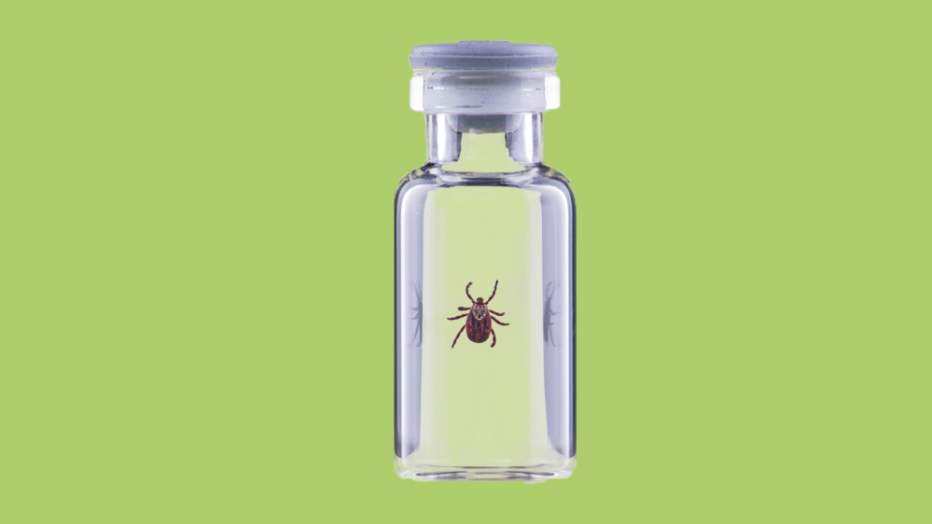

Заболевания, вызванные вирусами, переносчиками которых являются клещи, встречаются практически на всей территории России. Сегодня поговорим о клещевом вирусном энцефалите.

Клещевой вирусный энцефалит - инфекционное заболевание, поражающее преимущественно центральную нервную систему.

Тяжелые формы болезни самые опасные - они приводят к летальным исходам и стойкой инвалидизации.

Смертельные исходы можно предотвратить, но именно позднее обращение за медицинской помощью, развитие осложнений, отсутствие вакцинации в анамнезе становятся причиной смерти от клещевого вирусного энцефалита.

Большинство случаев заражения происходит из-за укуса инфицированного клеща, но известны случаи передачи вируса при употреблении парного молока. Следует помнить, что контактный путь заражения, например, при раздавливании клеща и последующем переносе вируса на слизистые, также возможен.

Клещи нападают на человека в лесопарках, садовых участках, базах отдыха, на детских площадках, на кладбищах - везде, где не была проведена обработка против клещей.

Присасываясь, клещ совершает движения, напоминающие работу насоса. В процессе всасывания крови впрыскивает слюну, в которой содержится анестетик, благодаря которому человек не замечает присасывание клеща к коже.

С момента присасывания клеща до первых симптомов энцефалита обычно проходит 1-2 недели, но инкубационный период может длиться от 1 суток до месяца.

Как правило, заболевание начинается остро. Клинические проявления варьируют от легкого менингита до тяжелого менингоэнцефалита с параличом или без него.

Заболевший жалуется на сильную головную боль, озноб, лихорадку до 38-39°С, мышечные боли, гиперемиремию лица и тела, тошноту и рвоту.

Клиническое течение и исход заболевания различается в зависимости от подтипа вируса клещевого энцефалита. Заболевание, вызванное европейским подтипом, протекает мягче и легче, чем заболевание, вызванное сибирскими и дальневосточными подтипами. Кроме того, большую роль играет возраст пациентов: чем старше человек, тем хуже исход.

У 50% переболевших острой формой клещевого вирусного энцефалита развивается постэнцефалитный синдром, снижающий качество жизни.

Собираясь на прогулку, в поход, на дачу или в лесистую местность, важно принять меры для предотвращения укусов клещей.

* Надеть дышащую одежду нейтрального цвета (бежевый, светло-серый) - рубашки с длинными рукавами и брюки. Брюки лучше заправить в носки, а на рукава надеть резинки. Голову закрыть головным убором.
* Использовать специальные аэрозольные средства против клещей в соответствии с инструкцией.
* Отправляясь в поход по лесным массивам, ходить по тропам и избегать высокой травы и кустарников.
* Использовать брезент, сидя на земле.
* Тщательно осматривать свое тело, одежду, снаряжение и домашних животных на предмет клещей, прежде чем войти в жилище. Осматривать себя на наличие клещей как можно чаще.

Если клещ все-таки укусил, его необходимо вытащить как можно быстрее.

Извлеченного клеща необходимо доставить на исследование в микробиологическую лабораторию ФБУЗ «Центр гигиены и эпидемиологии» Роспотребнадзора или иные лаборатории, проводящие соответствующие лабораторные исследования.

Жителям эндемичных районов или собирающимся в поездки в эти районы необходимо пройти вакцинацию. Схема вакцинации зависит от препарата. В России зарегистрировано несколько вакцин для детей и взрослых. Некоторые вакцины разрешены даже лицам с аллергическими реакциями.

Вакцинация проводится двукратно с минимальным интервалом между первой и второй прививками 1 месяц и ревакцинацией через год. Последующие ревакцинации проводятся каждые 3 года.

Лучше всего вакцинацию проводить заблаговременно - осенью.

Если вакцинация проведена не была, а клещ присосался и в результате лабораторного исследования доказано, что клещ – носитель вируса, в первые 96 часов после укуса клеща вводят иммуноглобулин человеческий. Такая профилактика проводится:

* непривитым,
* если после прививки не прошло 10 суток.

Если после укуса прошло более 4 суток – профилактику не проводят, так как это может только усугубить течение болезни.

Правила профилактики клещевого вирусного энцефалита очень просты, гораздо проще, чем лечение самого заболевания и его осложнений. Внимательно следуйте советам и будьте здоровы.